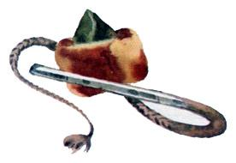 Однажды весною батрак рубил в лесу дрова. Вдруг со стороны восхода солнца прилетела кукушка, уселась на дереве и прокуковала:— На восточной стороне есть высокая гора, на её вершине лежит кусок золота с голову большого быка.С юга прилетела вторая кукушка, примостилась на том же дереве и прокуковала:— На южной стороне болеет жена одного бедняка. Под её домом свил гнездо чёрный жук, ростом с двухгодовалого бычка, и сосёт кровь женщины. Если убить и сжечь этого жука, жена бедняка выздоровеет.С запада прилетела третья кукушка и пропела, что далеко на западе случилась страшная беда: высох источник воды — деревья высохли, выгорели травы, люди и животные изнывают от жажды. Источник, питавший влагой поля и степи, завален чёрным тяжёлым камнем. Если сдвинуть камень, из-под него вырвется на волю вода и люди будут спасены.Кукушки вспорхнули и улетели. Батрак подумал, заткнул топор за кушак и пошёл в ту сторону, откуда всходит солнце.Много ли, мало ли он прошёл, добрался, наконец, до высокой горы, поднялся на вершину и нашёл там кусок золота с голову большого быка. Взял батрак золото, отнёс на перекрёсток трёх дорог и закопал в землю. А сам пошёл на запад, туда, где люди томились от жажды. Зашёл в одну юрту и попросил напиться.— Мы сами чуть живы от жажды, — ответили ему старик со старухой. — Сейчас нет ничего дороже глотка воды.— Соберите мне сотню людей, приведите сотню быков, дайте сотню лопат — и у вас будет вода, — сказал батрак.Жители улуса сделали всё, как он велел. Батрак привёл их к источнику, и они вместе принялись выкапывать чёрный камень — кто лопатой, кто топором, а кто и руками. Впрягли быков и сдвинули с места камень. И сейчас же забурлил родник, зажурчала прохладная чистая вода. Люди обрадовались, бросились к воде, стали черпать её вёдрами, бочками, руками. Затем пригнали скот и напоили его досыта. Все радовались, благодарили батрака. А когда узнали, что он направляется в сторону юга, то всем улусом пошли провожать.Шёл, шёл батрак, и, наконец, показалась южная сторона. Батрак разузнал, где живёт больная женщина, о которой поведала кукушка, и назвался знаменитым лекарем. Муж больной женщины, узнав о нём, пришёл со слезами на глазах: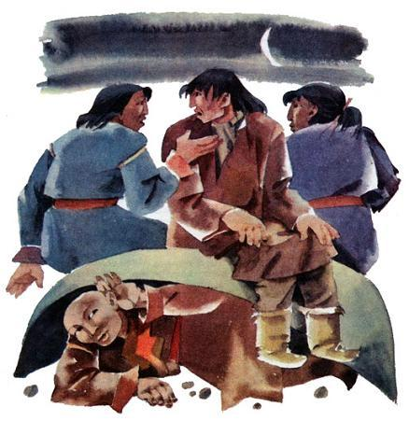— Спаси мою жену, — попросил он батрака, — вылечи её…Утром батрак собрал соседей, выгнал из-под дома чёрного жука, ростом с двухгодовалого бычка, убил его и сжёг. И свершилось чудо: к женщине тут же возвратилось здоровье.Попрощавшись с жителями улуса, батрак выкопал золото, которое он раньше зарыл на перекрёстке трёх дорог, и отправился домой. Дома он расплатился с богачом, у которого всегда был в долгу, и зажил безбедно. Скоро он построил себе большой дом рядом с домом богача. Жадный богач не вытерпел и захотел узнать: как батрак разбогател.А батрак надумал наказать своего бывшего хозяина за жадность и сказал, что однажды, когда он спал на берегу, из воды вышли трое людей и рассказали ему, где зарыт клад.Вечером богач забрался под опрокинутую лодку у реки, притаился и стал ждать, чтобы ему принесли золото. В полночь к лодке пришли три разбойника и стали говорить, что кто-то унёс их золото, припрятанное на вершине высокой горы.— Узнать бы, кто взял наше золото, — сказал один разбойник, — я бы его…В это время жадный богач под лодкой неожиданно чихнул.Услышали разбойники, что рядом кто-то есть, заглянули под лодку, а там богач сидит. Вытащили его и стали бить: подумали, что это он украл их золото. Били, били, а потом бросили в реку.Так был наказан богач за свою жадность.

